La Madonna del passero di Guercino. Problemi di esegesi visiva e simbolismo degli uccelli.
Illustrazioni

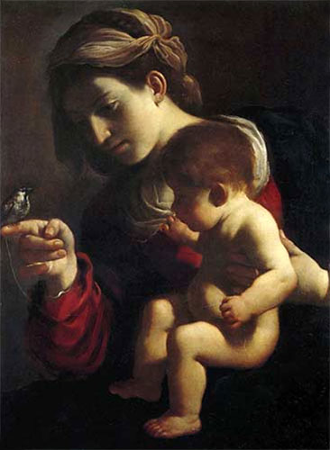
Fig. 1. Guercino (Giovanni Francesco Barbieri), Madonna col Bambino (Madonna del passero), Bologna, Pinacoteca Nazionale, 1616ca
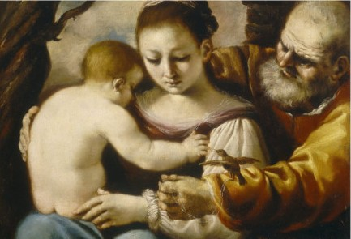
Fig. 2. Guercino (Giovanni Francesco Barbieri), Madonna col Bambino e san Giuseppe, Firenze, Palazzo Pitti, Galleria Palatina, 1615-16ca

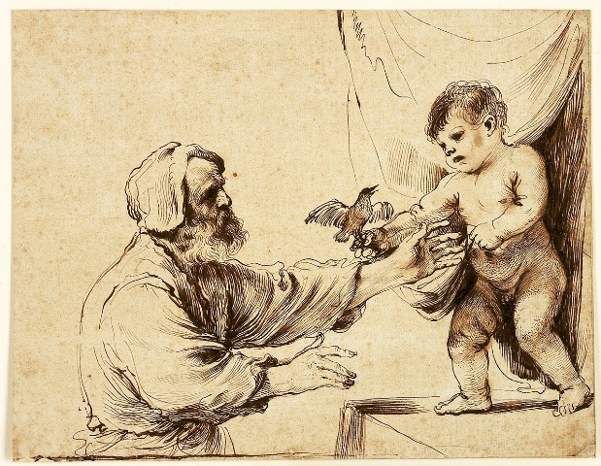
Fig. 3. Guercino (Giovanni Francesco Barbieri), San Giuseppe e Gesù Bambino, disegno, Suida-Manning Collection, 1620-25ca

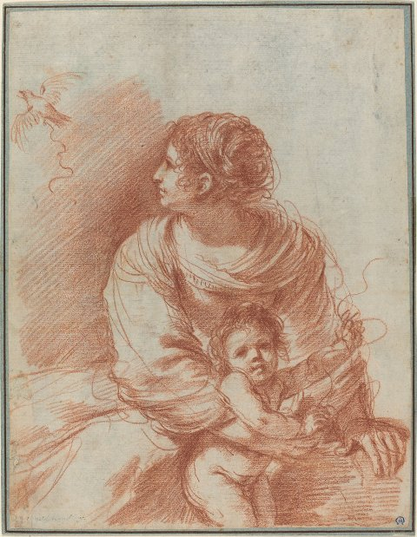
Fig. 4. Guercino (Giovanni Francesco Barbieri), Madonna col Bambino, disegno, Washington, National Gallery of Art, 1630-35ca

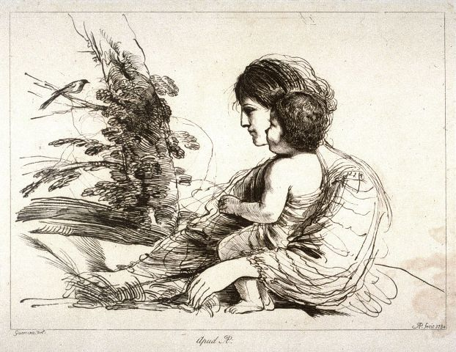
Fig. 5. Arthur Pond (da Guercino), Madonna col Bambino, incisione, Achenbach Foundation, Fine Arts Museums of San Francisco, 1734

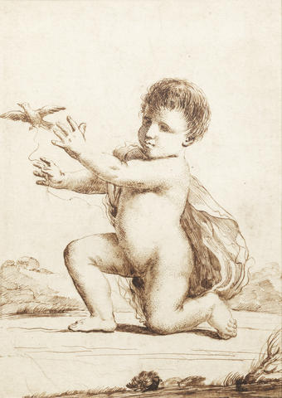
Fig. 6. Guercino (Giovanni Francesco Barbieri), Gesù Bambino, Drawing, Bonhams (London), 07-09-2014

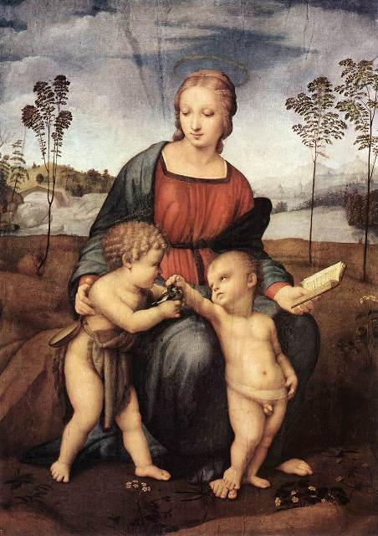
Fig. 7. Raffello Sanzio, Madonna del cardellino, Firenze, Galleria degli Uffizi, 1507

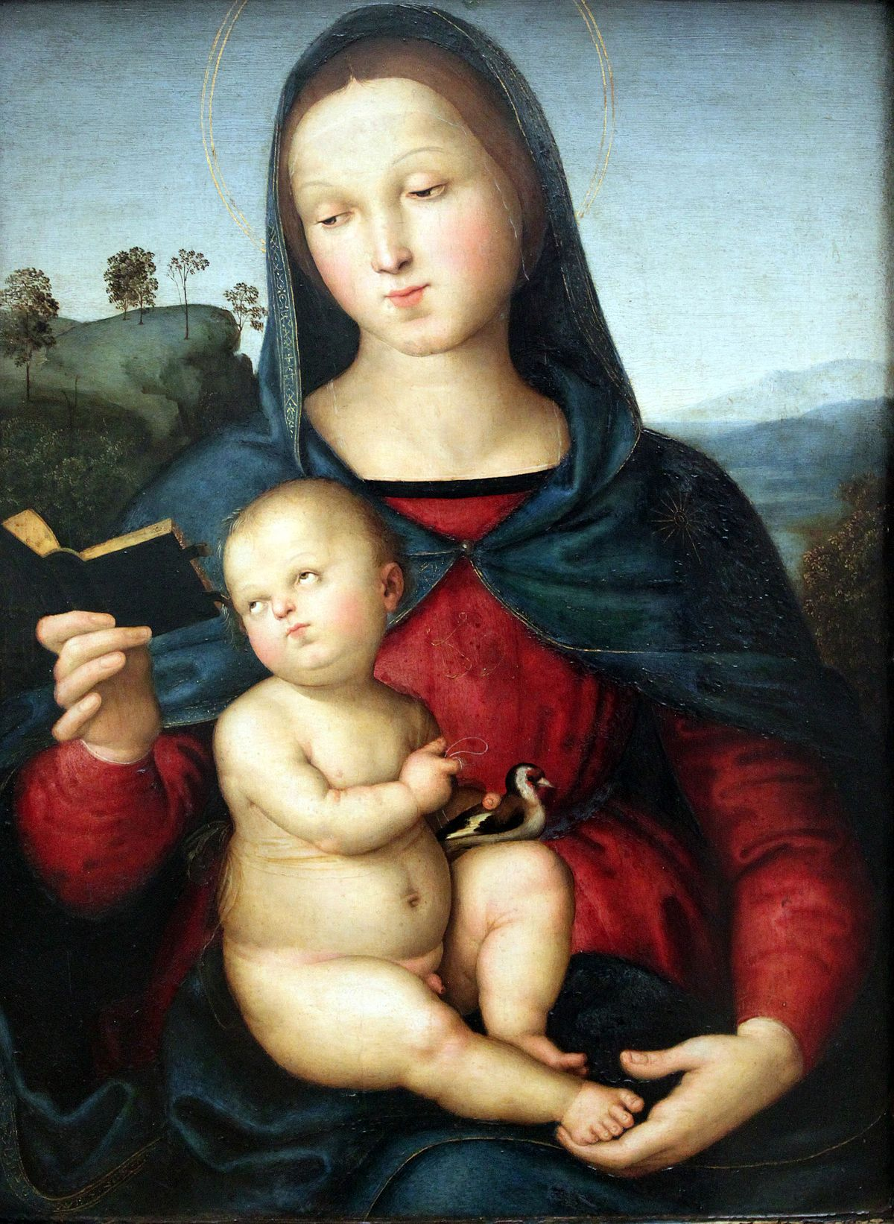
Fig. 8. Raffaello Sanzio, Madonna col Bambino (Madonna Solly), Berlino, Gemäldegalerie, 1502ca.

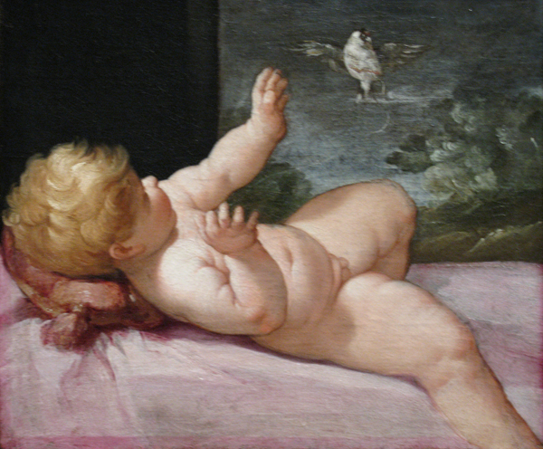
Fig. 9. Guido Reni, Gesù Bambino, già New York, Suida-Manning Collection, 1623-24ca

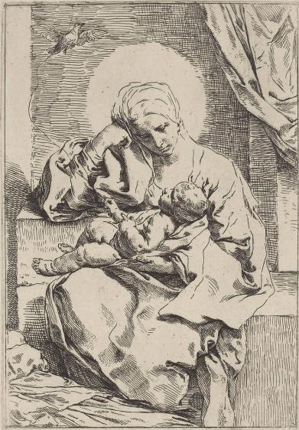
Fig. 10. Simone Cantarini, Madonna col Bambino, incisione, XVII secolo

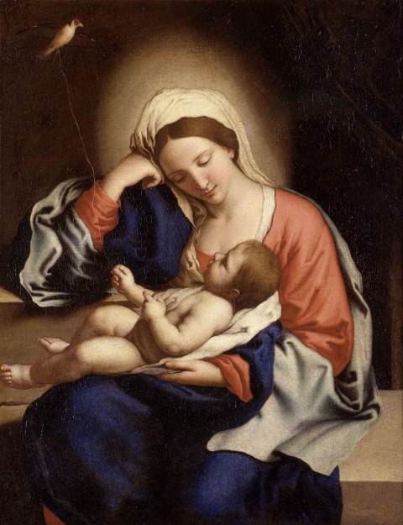
Fig. 11. Sassoferrato (Giovanni Battista Salvi), Madonna col Bambino, collezione privata (già Pesaro, coll. Altamani)

